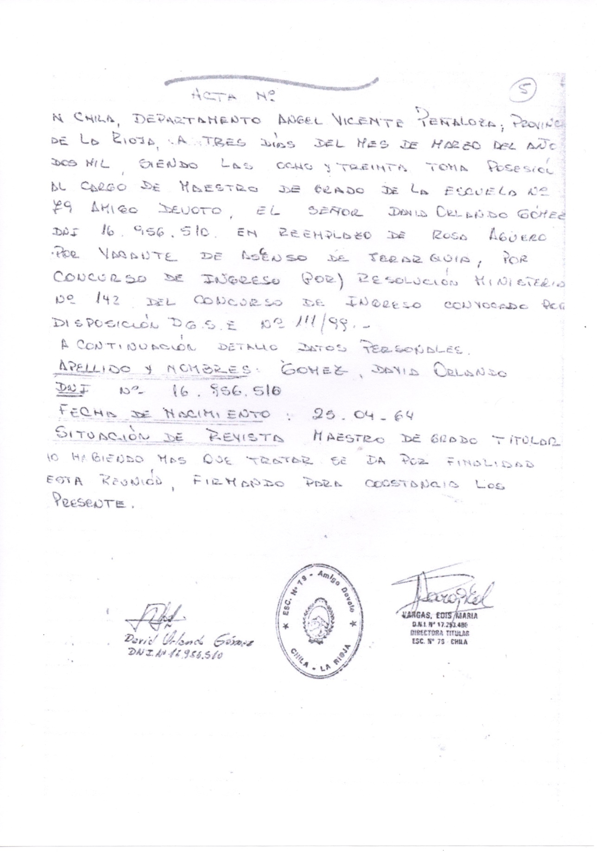

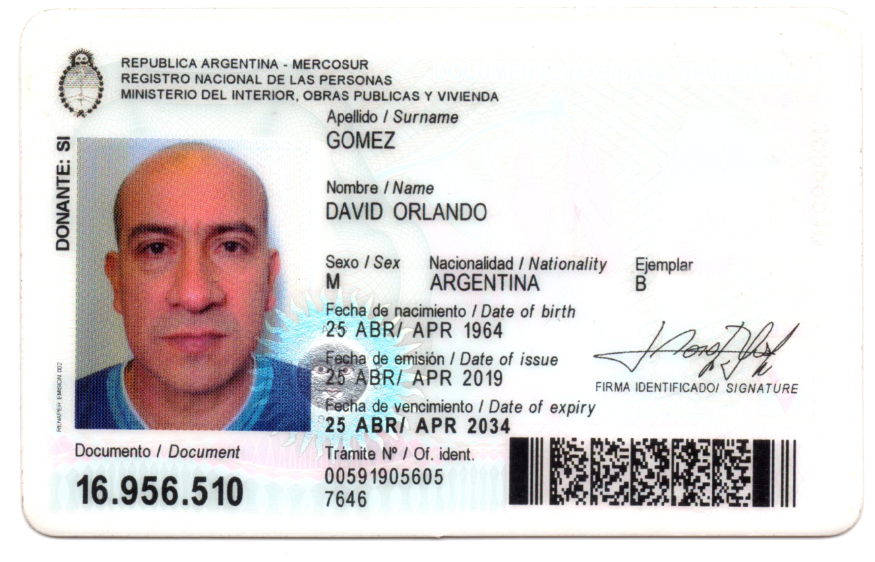

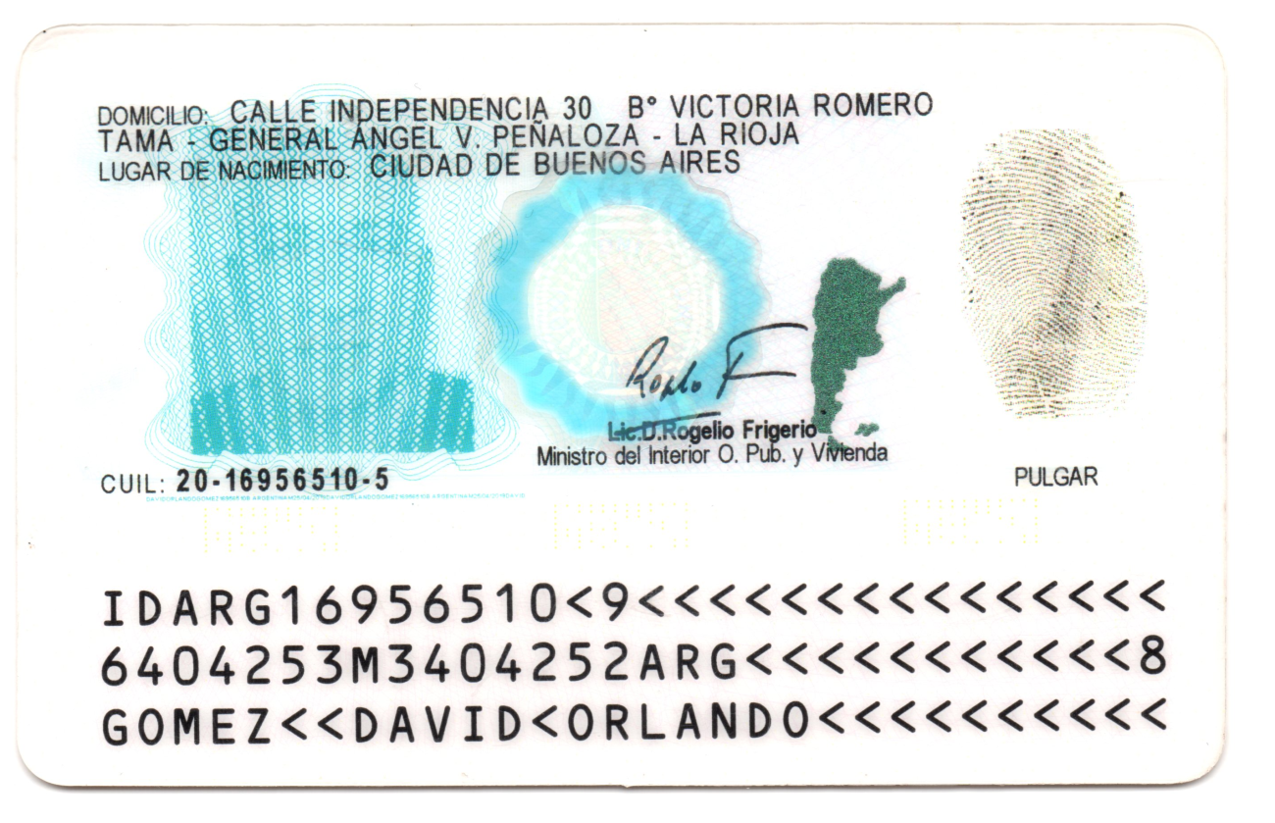

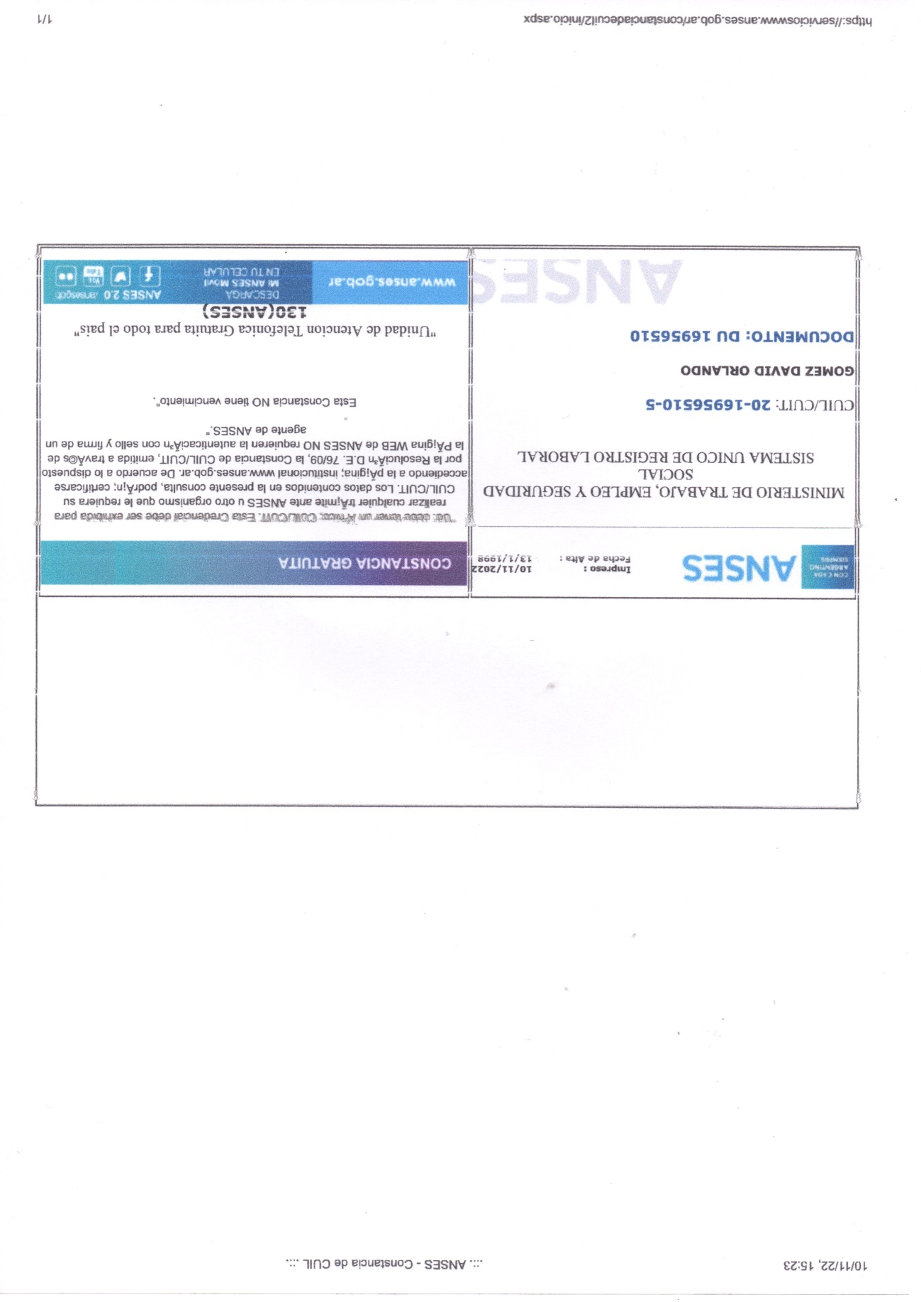

 **Planilla de Declaración Jurada de Cargos**

**Ministerio de Educación, Ciencia y Tecnología**

|  |  |  |  |  |  |  |  |  |  |  |
| --- | --- | --- | --- | --- | --- | --- | --- | --- | --- | --- |
| **2** | **0** | **1** | **6** | **9** | **5** | **6** | **5** | **1** | **0** | **5** |

|  |  |  |  |  |  |  |  |
| --- | --- | --- | --- | --- | --- | --- | --- |
| **1** | **6** | **9** | **5** | **6** | **5** | **1** | **0** |

**1**Tipo de Documento: D.N.I X L.E. L.C. **2** Número de Documento: Nº de CUIL:

Apellido y Nombre: Gómez, David Orlando

**4 5** **6 7 8 9 10 11** **12 13 14 15 16 17 17 17 17 17 18**

|  |  |  |  |  |  |  |  |  |  |  |  |  |  |  |  |  |  |  |  |  |
| --- | --- | --- | --- | --- | --- | --- | --- | --- | --- | --- | --- | --- | --- | --- | --- | --- | --- | --- | --- | --- |
| **D** | Dependencia o Establecimiento | Fecha de Ingreso | |  | Cod Cargo | AG | CR | Ant. | Asignatura o denominación del  Cargo | H | N | C | D | T | Lunes | Martes | Miérc. | Jueves | Viernes | FIRMA DEL  RESPONSABLE |
| D | **Escuela 79 Amigo Devoto** | 03 | 03 | 2000 | **D 02** | **D** | **T** | **30** | **Maestro de grado** | **20** | **P** | **3°** | **U** | **M** | **08:00**  **A**  **12:10** | **08:00**  **A**  **12:10** | **08:00**  **A**  **12:10** | **08:00**  **A**  **12:10** | **08:00**  **A**  **12:10** |  |
|  |  |  |  |  |  |  |  |  |  |  |  |  |  |  |  |  |  |  |  |  |
|  |  |  |  |  |  |  |  |  |  |  |  |  |  |  |  |  |  |  |  |  |
|  |  |  |  |  |  |  |  |  |  |  |  |  |  |  |  |  |  |  |  |  |
|  |  |  |  |  |  |  |  |  |  |  |  |  |  |  |  |  |  |  |  |  |
|  |  |  |  |  |  |  |  |  |  |  |  |  |  |  |  |  |  |  |  |  |
|  |  |  |  |  |  |  |  |  |  |  |  |  |  |  |  |  |  |  |  |  |
|  |  |  |  |  |  |  |  |  |  |  |  |  |  |  |  |  |  |  |  |  |

**19** Es Jubilado/a**:  N** ***20*** Fecha de Jubilación: **21** Resolución N°: 22

**Ver instructivo al dorso** →F2

Lugar: Chila Fecha**:** 15 de noviembre de 2.022

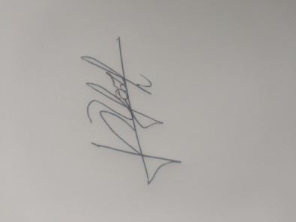Declaro bajo juramento que todos los datos consignados son veraces y exactos, de acuerdo a mi leal saber y entender. Así mismo me notifico que cualquier falsedad, ocultamiento u omisión dará motivo a las más severas sanciones disciplinaria, como así también que estoy obligado a denunciar dentro de las cuarenta y ocho horas las modificaciones que se produzcan en el futuro.

Firma del Agente

INSTRUCTIVO PARA EL LLENADO DE DECLARACIÓN JURADA DE CARGOS

“La misma será devuelta al Establecimiento en un lapso de 48 Hs de Recibida”.

** Se deberá completar en una fila (1 renglón) por cada división de Curso para los Docente con horas cátedras con sus correspondientes asignaturas, aunque sea el mismo curso y Establecimiento.

1. Marcar con una cruz el tipo de Documento.
2. Consignar número de Documento exacto.

2 BIS Consignar número de C.U.I.L. (clave única de identificación laboral)

3. Consignar Apellido y Nombre completo.

1. Marcar con una D si son los cargos declarados y con una A si es el Alta.
2. Consignar Nombre del Establecimiento Educacional donde presta servicios o nombre del área o dependencia si lo hace en otra repartición que no sea el M.E.C.yT.
3. Consignar fecha de ingreso al cargo declarado y al cargo de alta.
4. Consignar código de cargo dado de alta o declarado, debiendo coincidir el mismo con el que figura en el recibo de haberes en este último caso.
5. Consignar el agrupamiento del cargo (A- administrativo, G- servicios Generales, T- técnico, D- docente).
6. Consignar el carácter del cargo (T- titular, I- interino, S-suplente cuando el cargo es Docente y P- permanente, T- temporario, C- contratado, en los otros casos).
7. Consignar antigüedad.
8. Consignar nombre de la asignatura que dicta en caso de ser profesor o denominación del cargo en los otros casos.
9. Consignar cantidad de horas cátedras si es profesor o cantidad de horas que cumple semanalmente en los otros casos.
10. Consignar nivel en caso de ser docente (M-medio, S-superior, I-inicial, P- primario)
11. Consignar en números el curso o grado.
12. Consignar la división del curso o grado.
13. Consignar turno en que presta servicios (M- mañana, T- tarde, V- vespertino, N- noche)
14. Consignar horario de entrada y horario de salida de cada uno de los días a la semana en que presta servicios. En caso de ser docente con horas cátedras deberá usar una fila por cada división o curso.
15. Firma de la persona responsable que certifica el cargo declarado, debiendo ser el director del Establecimiento o jefe de área.
16. Colocar en casillero una S si el agente es jubilado y una N si no lo fuere.
17. Consignar fecha a partir de la cual está jubilado.
18. Consignar número de resolución, decreto o disposición de jubilación.
19. Consignar número de resolución de aceptación de renuncia por jubilación.